Procedury postępowania
nauczycieli i innych pracowników
w sytuacji podejrzenia
lub ujawnienia cyberprzemocy

Spis treści

I. Postanowienia ogólne 1

II. Procedury reagowania szkoły w sytuacji ujawnienia cyberprzemocy. 1
1. Ujawnienie przypadku cyberprzemocy. 1
2. Ustalenie okoliczności zdarzenia 1
3. Zabezpieczenie dowodów 2
4. Identyfikacja sprawcy. 2
5. Działania wobec sprawcy cyberprzemocy. 2
6. Zastosowanie środków dyscyplinarnych wobec sprawcy cyberprzemocy. 3
7. Działania wobec ofiary cyberprzemocy. 4
8. Ochrona świadków zgłaszających zdarzenie 4
9. Sporządzenie dokumentacji z zajścia 5
10. Powiadomienie sądu rodzinnego 5

Postanowienia ogólne
- Zespół Szkół Sportowych im. Polskich Olimpijczyków w Dąbrowie Górniczej prowadzi działania wychowawczo-profilaktyczne uświadamiające całej społeczności szkolnej zasady korzystania i zagrożenia płynące z użytkowania różnych technologii komunikacyjnych.
- W szkole podejmuje się interwencję w każdym przypadku ujawnienia lub podejrzenia cyberprzemocy.
- Niniejsze procedury zawierają zasady postępowania nauczycieli i innych pracowników szkoły w sytuacji podejrzenia lub ujawnienia cyberprzemocy.

Procedury reagowania szkoły w sytuacji ujawnienia cyberprzemocy.

      - Ujawnienie przypadku cyberprzemocy.
  - Informacja o tym, że w szkole miała miejsce cyberprzemoc może pochodzić z różnych źródeł. Osobą zgłaszającą fakt prześladowania może być poszkodowany uczeń, jego rodzice, inni uczniowie — świadkowie zdarzenia, nauczyciele bądź też anonimowe zawiadamianie tzw. „skrzynka zaufania”- dostępna na stronie szkoły.

- Ustalenie okoliczności zdarzenia
  - Wszystkie przypadki przemocy, a więc także przemocy z wykorzystaniem mediów elektronicznych powinny zostać właściwie zbadane, zarejestrowane i udokumentowane.
  - Jeśli wiedzę o zajściu posiada nauczyciel nie będący wychowawcą, powinien przekazać informację wychowawcy klasy, który informuje o fakcie pedagoga szkolnego i dyrektora.
  - Pedagog szkolny i dyrektor wspólnie z wychowawcą powinni dokonać analizy zdarzenia i zaplanować dalsze postępowanie.
  - Do zadań szkoły należy także ustalenie okoliczności zdarzenia i ewentualnych świadków.
  - W uzasadnionych przypadkach w procedurę włącza się nauczyciela informatyki, który pomaga zabezpieczyć dowody i/lub ustalić tożsamość sprawcy cyberprzemocy.

Zabezpieczenie dowodów
  - Wszelkie dowody cyberprzemocy powinny zostać zabezpieczone i zarejestrowane.
  - Należy zanotować datę i czas otrzymania materiału, treść wiadomości oraz, jeśli to możliwe, dane nadawcy (nazwę użytkownika, adres e-mail, numer telefonu komórkowego itp.) lub adres strony www, na której pojawiły się szkodliwe treści czy profil.
  - Wychowawca podejmuje działania na rzecz natychmiastowego przerwania aktu cyberprzemocy (np. żądanie natychmiastowego usunięcia wszystkich filmów ośmieszających z telefonu sprawcy itp.).

Identyfikacja sprawcy.
  - Szkoła podejmuje działania mające na celu identyfikację sprawcy cyberprzemocy.
  - Gdy sprawca jest nieznany należy:
- powiadomić Policję - w przypadku gdy zostało złamane prawo,
- zawiadomić administratora serwisu o zablokowaniu materiałów zgodnie z art. 14 ust. 1 Ustawy z dnia 18 lipca 2002 r. o świadczeniu usług drogą elektroniczną (Dz.U z 2017 r., poz. 1219);
  - Gdy sprawca jest znany należy:
- powiadomić Policję lub sąd rodzinny,
- powiadomić rodziców lub opiekunów,
- przeprowadzić rozmowę z uczniem sprawcą przemocy o jego zachowaniu,
- zobowiązać sprawcę do usunięcia materiałów.

Działania wobec sprawcy cyberprzemocy.
  - Rozmowa z uczniem - sprawcą przemocy o jego zachowaniu:
- ustalenie okoliczności zajścia, wspólne zastanowienie się nad jego przyczynami
i poszukanie rozwiązania sytuacji konfliktowej,
- sprawca powinien otrzymać jasny i zdecydowany komunikat o tym, że szkoła nie akceptuje żadnych form przemocy,
- omówienie z uczniem skutków jego postępowania i poinformowanie o konsekwencjach regulaminowych, które zostaną wobec niego zastosowane,
- zobowiązanie sprawy do zaprzestania swojego działania i usunięcia z sieci szkodliwych materiałów,
- określenie sposobów zadośćuczynienia wobec ofiary cyberprzemocy,
- jeśli w zdarzeniu brała udział większa grupa uczniów, należy rozmawiać z każdym z nich z osobna, zaczynając od lidera grupy,
- nie należy konfrontować sprawcy i ofiary cyberprzemocy.
  - Powiadomienie rodziców sprawcy i omówienie z nimi zachowania dziecka:
- poinformowanie rodziców sprawcy o przebiegu zdarzenia i zapoznanie z materiałem dowodowym, a także z decyzją w sprawie dalszego toku postępowania i podjętych przez szkołę środkach dyscyplinarnych wobec ich dziecka,
- w miarę możliwości pozyskanie rodziców do współpracy i ustalenie jej zasad,
- opracowanie wspólnie z rodzicami projektu kontraktu dla dziecka, określającego zobowiązania ucznia, rodziców i przedstawiciela szkoły oraz konsekwencje nieprzestrzegania przyjętych wymagań i terminy realizacji zadań zawartych w umowie.
  - Objęcie sprawcy opieką psychologiczno-pedagogiczną.
- praca ze sprawcą powinna zmierzać w kierunku pomocy uczniowi w zrozumieniu konsekwencji swojego zachowania, w zmianie postawy i postępowania ucznia, w tym sposobu korzystania z nowych technologii,
- pomoc psychologiczno-pedagogiczna może być udzielona sprawcy na terenie szkoły przez psychologa / pedagoga szkolnego,
- w uzasadnionym przypadku można w toku interwencji zaproponować uczniowi (za zgodą rodziców) skierowanie do specjalistycznej placówki i udział w programie terapeutycznym.

Zastosowanie środków dyscyplinarnych wobec sprawcy cyberprzemocy.
  - Wobec sprawcy cyberprzemocy szkoła stosuje kary zawarte w statucie szkoły.
  - Uczeń- sprawca ma czasowy zakaz korzystania ze szkolnej pracowni multimedialnej w czasie wolnym.
  - Na posiedzeniu zespołu wychowawczego przeprowadza się analizę zaistniałego zdarzenia, a także dokonuje oceny zachowań dziecka w kontekście jego dotychczasowego zachowania i podejmuje decyzje o jego dalszych losach /wsparcie, pomoc, kara, przeniesienie/.
  - Rodzaj oraz czas trwania kary uzależnione są od:
- rozmiaru i rangi szkody — czy materiał został upubliczniony w sposób pozwalający na dotarcie do niego wielu osobom (określa to rozmiar upokorzenia jakiego doznaje ofiara), czy trudno jest wycofać materiał z Sieci, itp.;
- czasu trwania prześladowania — czy było to długotrwałe działanie, czy pojedynczy incydent;
- świadomości popełnionego czynu — czy działanie było zaplanowane, a sprawca był świadomy, że wyrządza krzywdę koledze oraz jak wiele wysiłku włożył w ukrycie swojej tożsamości, itp.;
- motywacji sprawcy — należy sprawdzić, czy działanie sprawcy nie jest działaniem odwetowym w odpowiedzi na uprzednio doświadczone prześladowanie;
- rodzaju rozpowszechnianego materiału.

Działania wobec ofiary cyberprzemocy.
  - Ofiara cyberprzemocy objęta jest w szkole pomocą psychologiczno-pedagogiczną udzielaną przez pedagoga lub psychologa szkolnego.
  - Po zakończeniu interwencji wychowawca we współpracy z rodzicami, psychologiem lub pedagogiem monitoruje sytuację ucznia sprawdzając, czy nie są wobec niego podejmowane dalsze działania przemocowe bądź odwetowe ze strony sprawcy.
  - Wychowawca klasy zobowiązany jest poinformować rodziców dziecka o problemie i okazanie im wsparcia i pomocy ze strony szkoły, a także, jeśli to wskazane, proponuje rodzicom i dziecku pomoc specjalisty (psychologa, pedagoga).

Ochrona świadków zgłaszających zdarzenie
  - Szkoła otacza opieką psychologiczno- pedagogiczną świadków zdarzenia uczestniczących w ustalaniu przebiegu zajścia.
  - Osoba, której uczeń zaufał informując o cyberprzemocy ma obowiązek postępować tak, by swoim zachowaniem i działaniem nie narazić świadka zgłaszającego problem.
  - Niedopuszczalne jest konfrontowanie świadka ze sprawcą, jako metoda wyjaśniania sprawy.

- Sporządzenie dokumentacji z zajścia
  - Pedagog/psycholog szkolny zobowiązany jest do sporządzania notatek służbowych z rozmów ze sprawcą, poszkodowanym, ich rodzicami oraz świadkami zdarzenia.
  - Notatka służbowa powinna zawierać datę i miejsce rozmowy, personalia osób biorących w niej udział i opis ustalonego przebiegu wydarzeń.

Powiadomienie sądu rejonowego
  - Jeśli rodzice sprawcy cyberprzemocy odmawiają współpracy lub nie stawiają się do szkoły, a uczeń nie zaniechał dotychczasowego postępowania, dyrektor szkoły powinien pisemnie powiadomić o zaistniałej sytuacji sąd rodzinny.
  - W sytuacji, gdy szkoła wykorzysta wszystkie dostępne jej środki wychowawcze (rozmowa z rodzicami, konsekwencje regulaminowe wobec ucznia, spotkania z pedagogiem, itp.), a ich zastosowanie nie przynosi pożądanych rezultatów, dyrektor powinien zwrócić się do sądu rodzinnego z zawiadomieniem o podjęcie odpowiednich środków wynikających z ustawy o postępowaniu w sprawach nieletnich.
  - W przypadku szczególnie drastycznych aktów agresji z naruszeniem prawa, dyrektor szkoły zobowiązany jest zgłosić te fakty policji i do sądu rodzinnego.
  - W przypadku ucznia pełnoletniego dyrektor szkoły zawiadamia Wydział Karny Sądu Rejonowego.
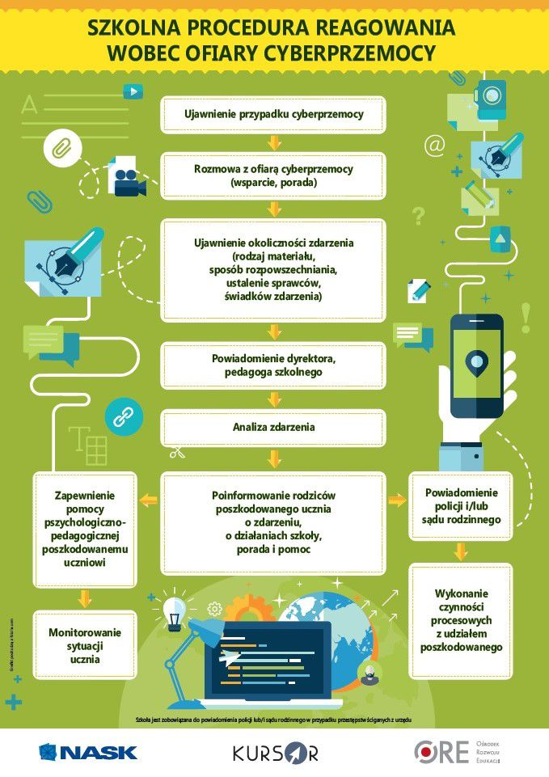
Załącznik nr 1

Załącznik nr 2
